|  |  |
| --- | --- |
| **DANS CE CADRE** | Académie : Session : |
| Examen : Série : |
| Spécialité/option : Repère de l’épreuve : |
| Épreuve/sous épreuve : |
| NOM : |
| (en majuscule, suivi s’il y a lieu, du nom d’épouse)  Prénoms : N° du candidat ……………….  Né(e) le :  (le numéro est celui qui figure sur la convocation ou liste d’appel) |
| **NE RIEN ÉCRIRE** | Appréciation du correcteur  Note : |

Il est interdit aux candidats de signer leur composition ou d'y mettre un signe quelconque pouvant indiquer sa provenance.

# Baccalauréat Professionnel

## Maintenance des Systèmes de Production

***Connectés***

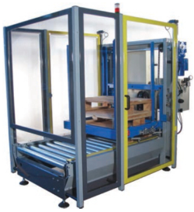

DOSSIER

TECHNIQUE ET RESSOURCES

EMPILEUR/DEPILEUR

MULTITECH

**Matériel autorisé *:***

* L’usage de la calculatrice avec mode examen actif est autorisé.
* L’usage de calculatrice sans mémoire, « type collège » est autorisé.

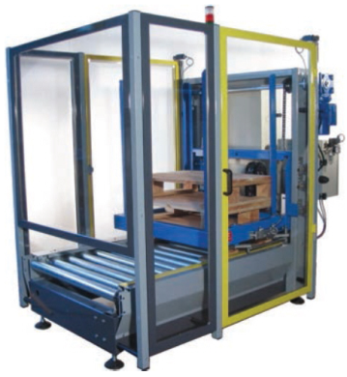

Le système de palettisation « Multitec » est un système qui permet de simuler l’empilage ou de dépilage de palettes au format standard européen en tête ou en fin d’une chaîne de production.

**Présentation du système « Multitec »**

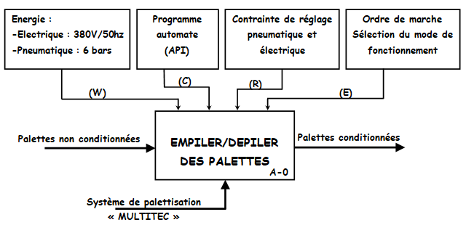

Le système « Multitec » (empileur-dépileur) comporte :

* Une zone de convoyage des palettes. Un moteur électrique permet d’entrainer les rouleaux du convoyeur pour évacuer (ou ramener) les palettes.
* Une zone de saisie ou de préhension. Les palettes sont saisies ou libérées par l’intermédiaire de taquets.
* Une zone de stockage constitué d’un plateau élévateur permettant la levée ou la descente des palettes.
* Un coffret contenant la partie commande du système.
* Un coffret contenant les préactionneurs pneumatiques.
* Un coffret de puissance contenant l’ensemble des éléments de distribution et de protections électriques.



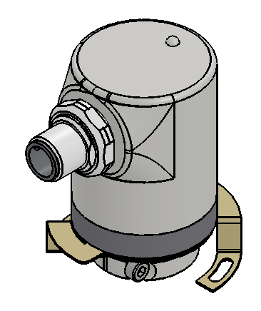

**Problématique Technique**

**Dans la cadre de la modernisation de ce système, on souhaite remplacer les 3 détecteurs mécaniques à galet permettant de connaître la position du plateau élévateur. Pour cela, on envisage d’utiliser un nouveau capteur. Cette nouvelle solution constructive doit permettre :**

* **De limiter les risques de défaillance par usure mécanique.**
* **D’augmenter la course de l’élévateur pour une prise en charge de palettes de dimensions variables (et non nécessairement standards).**
* **D’optimiser le déplacement de l’élévateur pour envisager une augmentation des cadences d’empilement ou de dépilement.**

***Le sous-ensemble de CONVOYAGE***

Le sous-ensemble de transfert permet de transférer les palettes depuis l’entrée du système vers l’élévateur (ou inversement selon le mode choisi).

Ce sous-ensemble est principalement constitué :

• d’un convoyeur à rouleaux

• d’un moteur électrique asynchrone triphasé M1 permettant d'entraîner les rouleaux.

• de deux cellules photo-électriques B5 et B6 permettant de détecter la présence des palettes.

**Présentation des sous-ensembles « Multitec »**

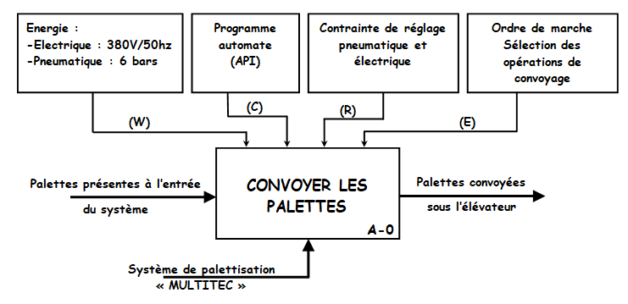

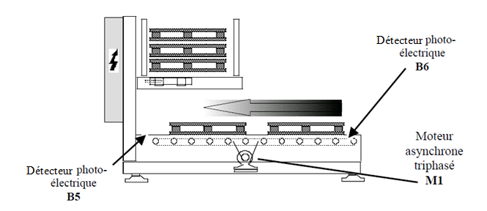

***Le sous-ensemble de PREHENSION***

La préhension des palettes est assurée par un ensemble de 4 taquets articulés associés à des vérins pneumatiques et à des biellettes.

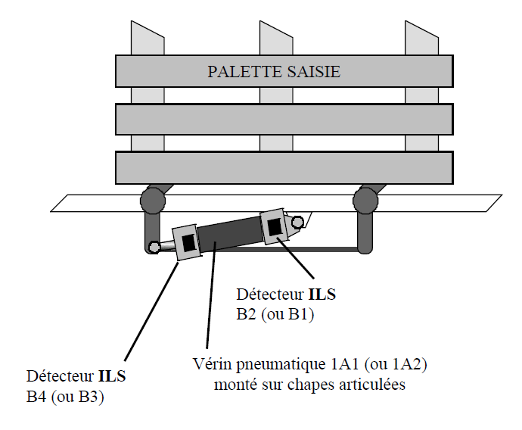

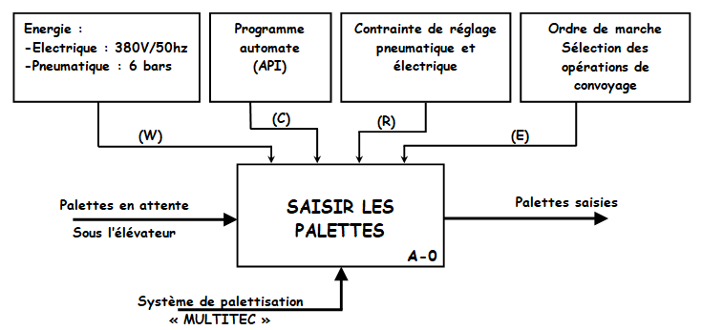

***Le sous-ensemble ÉLÉVATEUR***

Le sous-ensemble d’élévation et de stockage comporte :

• Un magasin de stockage des palettes mobile guidé verticalement par des rails et des galets

• Un système de motorisation qui peut être réalisée au choix par trois actionneurs de technologies différentes (électrique, pneumatique, hydraulique)

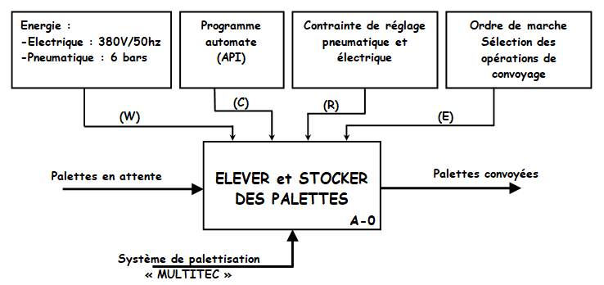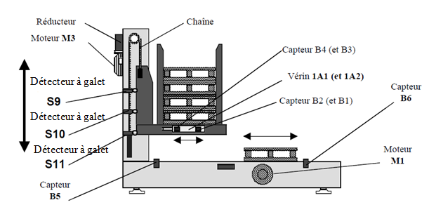

**Sous-ensemble associé**

Transformer l’énergie électrique en énergie mécanique

Adapter le mouvement de rotation

Transformer un mvt de rotation en mvt de translation

Guider en translation l’élévateur

Transformer l’énergie pneumatique en énergie mécanique

Transformer un mvt de translation en mvt de rotation

Guider en rotation les taquets

Translater la palette sur le convoyeur

Déplacer l’élévateur

Ouvrir et fermer les taquets

Empiler / Dépiler une palette

**Solution constructive associée**

**Fonction technique**

**Fonction secondaire**

**Fonction globale**

Moteur électrique

Système galet-rail.

Système pignon-chaîne.

Réducteur roue et vis sans fin.

Moteur électrique.

Paliers lisses

Vérin pneumatique

Système à parallélogramme déformable

**Diagramme FAST : « Multitec »**

**Sous-ensemble PREHENSION**

Transformer l’énergie électrique en énergie mécanique

Adapter le mouvement de rotation

Mettre en rotation tous les rouleaux du convoyeur

Permettre la translation des palettes

Rouleaux cylindriques adhérents.

Système pignon-chaîne.

Réducteur.

**Sous-ensemble ELEVATEUR**

**Sous-ensemble CONVOYAGE**

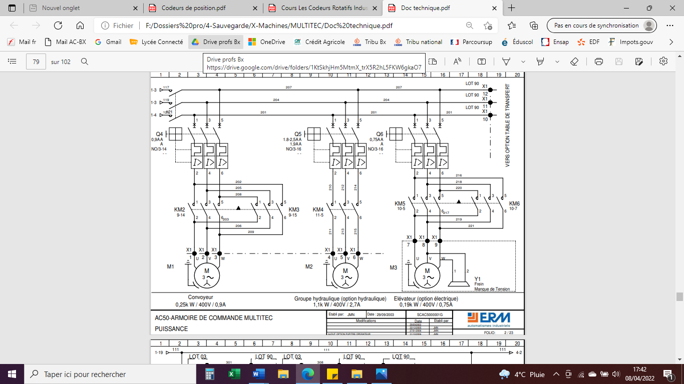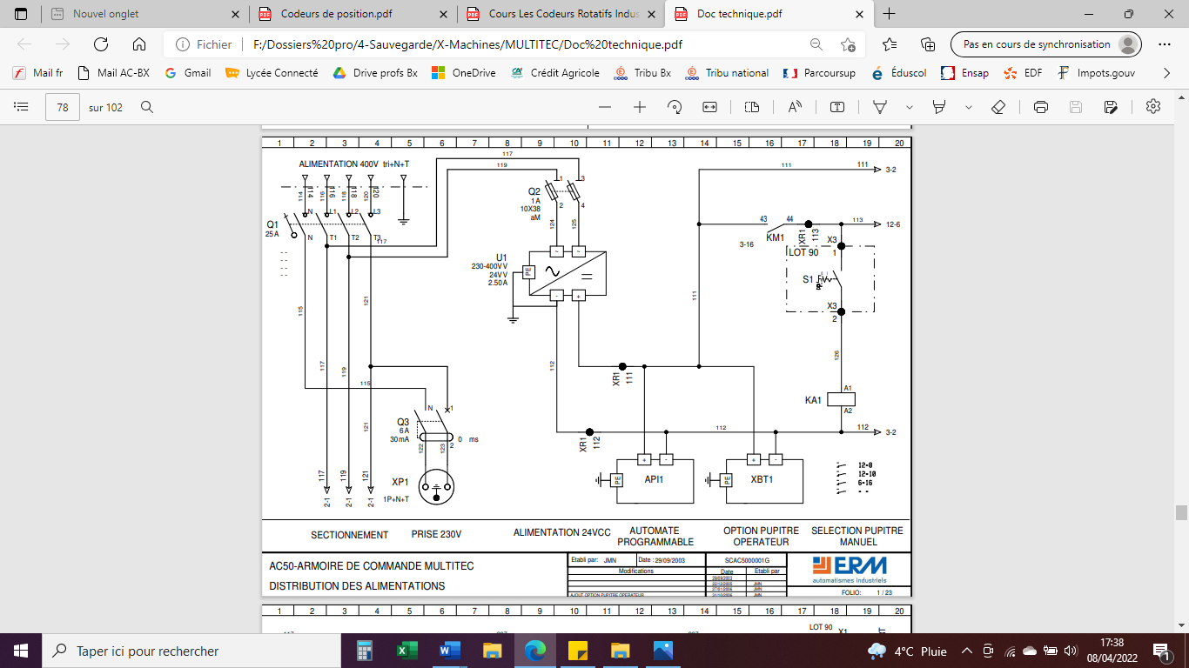

**Extraits des schémas électriques du « Multitec »**

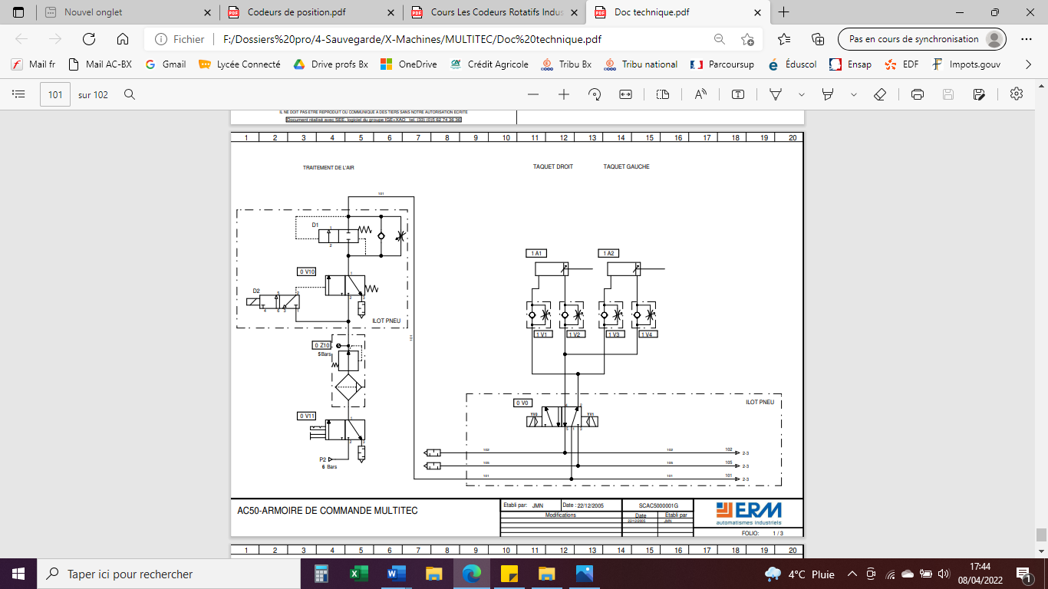

**Extraits du schéma pneumatique du « Multitec »**

|  |  |  |  |  |  |
| --- | --- | --- | --- | --- | --- |
| **Nom de la liaison** | **Degré de liberté** | **Mouvements relatifs** | | **Symbole** | |
| ***Représentation plane*** | ***Perspective*** |
| **Encastrement** | 0 | **0** | Translation |  |  |
| **0** | Rotation |
| **Pivot** | 1 | **0** | Translation |  |  |
| **1** | Rotation |
| **Glissière** | 1 | **1** | Translation |  |  |
| **0** | Rotation |
| **Hélicoïdale** | 1 | **1** | Translation | avec : RH : hélice à droite  LH : hélice à gauche |  |
| **1** | Rotation |
| Translation et Rotation conjuguées | |
| **Pivot glissant** | 2 | **1** | Translation |  |  |
| **1** | Rotation |
| **Rotule à doigt** | 2 | **0** | Translation |  |  |
| **2** | Rotation |
| **Appui plan** | 3 | **2** | Translation |  |  |
| **1** | Rotation |
| **Rotule** | 3 | **0** | Translation |  |  |
| **3** | Rotation |
| **Linéaire annulaire** | 4 | **1** | Translation |  |  |
| **3** | Rotation |
| **Linéaire rectiligne** | 4 | **2** | Translation |  |  |
| **2** | Rotation |
| **Ponctuelle** | 5 | **2** | Translation |  |  |
| **3** | Rotation |

**Tableau des liaisons usuelles**

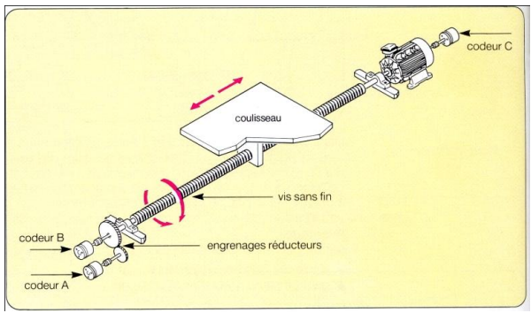

Plus le besoin de précision est grand, plus il faut que l’axe d’entraînement du codeur soit près du mobile dont on souhaite mesurer une caractéristique, de façon à éviter les jeux et les imperfections mécaniques. Plus il y a d’intermédiaires mécaniques (=liaisons) entre le codeur et la position réelle du mobile, plus il est nécessaire de compenser la somme des jeux mécaniques pour obtenir une bonne fidélité. L’emplacement optimum est un compromis entre les nécessités de robustesse, de place disponible et du besoin de précision. Dans cet exemple, le codeur B est le mieux placé.

***Ressource : Codeur rotatifs industriels***

**1) Où installer le codeur ?**

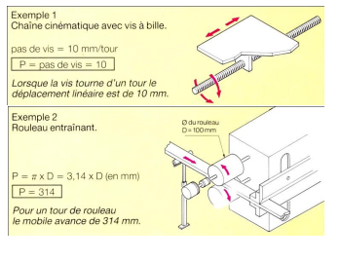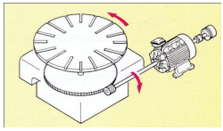

**2.2) Mouvement de translation**

Avec Ps= précision souhaitée en mm. R= rapport de réduction entre l’engrenage du mouvement entraînant le codeur et le dernier engrenage entraînant le mobile.

Et P= rapport de conversion de mouvement de rotation en mouvement de translation.

$$Nbre de pts =\frac{1}{Ps}×R×P$$

Avec Ps= précision souhaitée en degrés et R= rapport de réduction entre l’engrenage du mouvement entraînant le codeur et le dernier engrenage entraînant le mobile

$$Nbre de pts=360×\frac{1}{Ps}×R$$

**2.1) Mouvement de rotation**

**2) Choix d’un codeur (Calcul du nombre de points (résolution))**

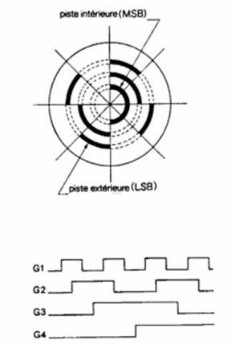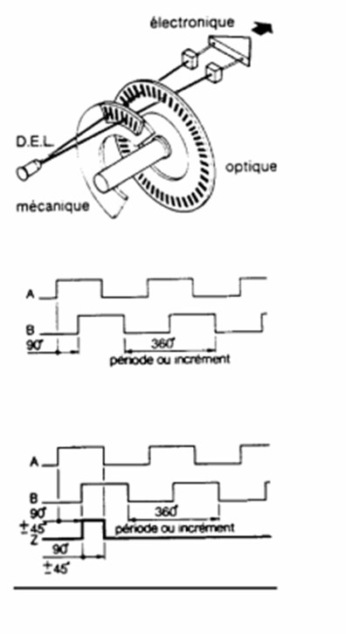

***Câblage :***

Il y a autant de fils que de pistes (ou bits) à câbler à l’automate.

Les n bits sont directement reliés en parallèle à n entrées d’une carte classique d’entrée sortie tout ou rien (TOR) d’automate.

Le disque comporte « n » nombre de pistes (ou nombre de bits) et chaque piste a son propre système de lecture (diode émettrice et diode réceptrice). Pour chaque position angulaire de l’axe, le disque fournit un code binaire. Il existe 2 gammes de codeurs absolus :

* Le codeur absolu simple tour qui donne une position absolue pour chaque tour.
* Le codeur absolu multitours, qui, comme le précédent, donne une position absolue dans chaque tour et permet grâce à un système supplémentaire d’axes secondaires d’indiquer le nombre de tours.

Le disque comporte au maximum 2 types de pistes :

* La piste extérieure est divisée en « n » intervalles d’angles alternativement opaques et transparents. N s’appelant la résolution ou le nombre de points. Pour un tour complet de l’axe du codeur le faisceau lumineux est interrompu « n » fois et délivre « n » signaux consécutifs. Derrière la piste extérieure sont installées 2 diodes photosensibles décalées délivrant des signaux carrés A et B. Le déphasage entre ces deux signaux permet de déterminer le sens de rotation du système.
* La piste intérieure comporte une seule fenêtre transparente et délivre un seul signal appelé « Top zéro » par tour. Ce signal Z détermine une position de référence et permet de réinitialisation à chaque tour.

***Câblage :***

**3.2) Codage et codeur absolu.**

On relie en général les voies A, B et Z par rapport à 0V. Il y a donc 4 fils quel que soit le nombre de points par tour.

On utilise soit :

* 3 entrées tout ou rien (TOR) de l’automate avec des capacités de comptage.
* Un module spécifique de comptage

**3.1) Codage relatif, codeur incrémental.**

**3) Raccordement d’un codeur à un automate**

|  |  |  |
| --- | --- | --- |
|  | **Codeur Incrémental** | **Codeur Absolu** |
| **Avantages** | Le codeur incrémental est de conception simple donc plus fiable et moins onéreux qu'un codeur absolu. | II est insensible aux coupures du réseau. L'information de position est disponible dès la mise sous tension.  Si le système de traitement «saute» une information de position délivrée par le codeur, la position réelle du mobile ne sera pas perdue car elle restera valide à la lecture suivante. |
| **Inconvénients** | II est sensible aux coupures du réseau : chaque coupure du courant peut faire perdre la position réelle du mobile à l'unité de traitement. Il faudra alors procéder à la réinitialisation du système automatisé.  Il est sensible aux parasites en ligne, un parasite peut être comptabilisé par le système de traitement comme une impulsion délivrée par le codeur. | Il est de conception électrique et mécanique plus complexe aussi son coût sera plus élevé qu'un codeur incrémental. |

|  |  |  |
| --- | --- | --- |
| **38** | 1 | Ecrou hexagonal, M8-08, ISO 4032 |
| **37** | 4 | Ecrou hexagonal, M3-08, ISO 4032 |
| **36** | 1 | Codeur |
| **35** | 2 | Vis à tête hexagonale, M3-12, filetage total, ISO 4017 |
| **34** | 1 | Vis à tête hexagonale, M8-35, filetage total, ISO 4017 |
| **33** | 1 | Adaptateur d’arbre |
| **32** | 1 | Support codeur |
| **31** | 1 | Bride de fixation |
| **30** | 2 | Vis H, M8-16, filetage total, ISO 4017 |
| **29** | 1 | Rondelle élastique W12, NF E 25-515 |
| **28** | 1 | Vis à tête hexagonale, M10-30, filetage total, ISO 4017 |
| **27** | 2 | Vis sans tête à six pans creux à bout plat ISO 4026 - M5x20 |
| **26** | 2 | Vis sans tête à six pans creux à bout plat ISO 4026 - M4x6 |
| **25** | 4 | Vis à tête hexagonale, M10-80, filetage total, ISO 4017 |
| **24** | 3 | Clavette parallèle, forme A, 8x7x30 |
| **23** | 1 | Moto-réducteur frein 0.18kW, 4 pôles, 1330 tr/min, 230/400V 50 Hz, réducteur n2=10 tr/min, M2=100 Nm, IP54, avec frein 3.5 Nm |
| **20** | 4 | Écrou H M 10, ISO 4032 |
| **19** | 4 | Rondelle plate N 10, ISO 10673 |
| **18** | 2 | Palier complet Y applique fonte pour arbre Ø30 avec roulement YAR 206-2F |
| **16** | 5 | Rondelle élastique W10, NF E 25-515 |
| **14** | 4 | Vis H, M6-16, filetage total, ISO 4017 |
| **11** | 2 | Rondelle plate N 8, ISO 10673 |
| **9** | 5 | Rondelle plate N 6, ISO 10673 |
| **7** | 1 | Entretoise hexagonale taraudée M8, longueur = 50 mm, 13 mm sur plats |
| **5** | 1 | Rondelle plate épaisse Ø 10 (Ø extérieur 28 mm) |
| **4** | 2 | Pignon simple 10B-1 type BEA, pas=15,875, 19 dents, alésé Ø30H7 avec rainure de clavette selon DIN 6885 - NFE 22175 et 2 trous M6 |
| **3** | 1 | Bras de réaction pour moteur VF49 entraxe 100mm |
| **2** | 2 | Chaîne de transmission |
| **1** | 1 | Arbre de transmission |
| **Rep.** | **Nbre** | **DESIGNATION** |
| Ensemble élévateur avec motorisation électrique DT1- Ensemble montage Codeur DT2 | | |

**NOMENCLATURE DT1-DT2**

**4) Avantages-Inconvénients Codeur Incrémental /Codeur Absolu**

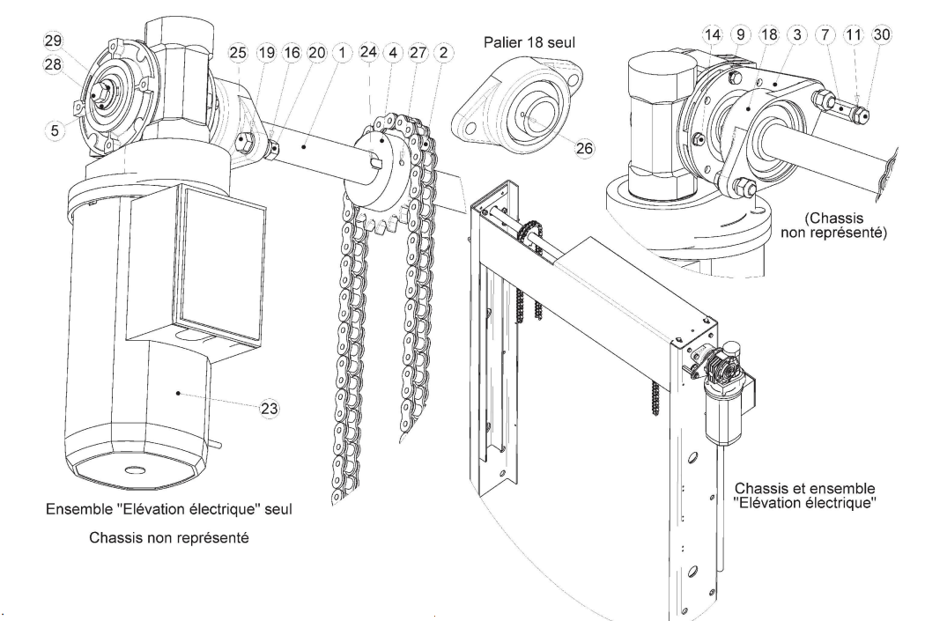

**DT1**

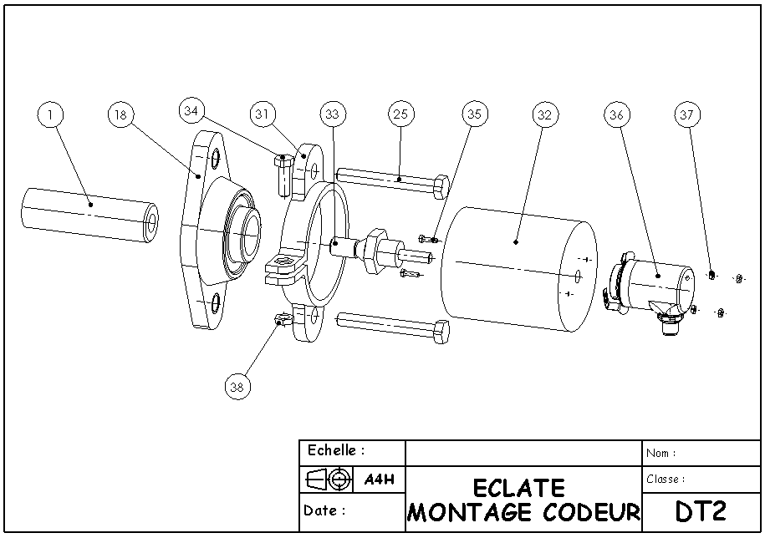

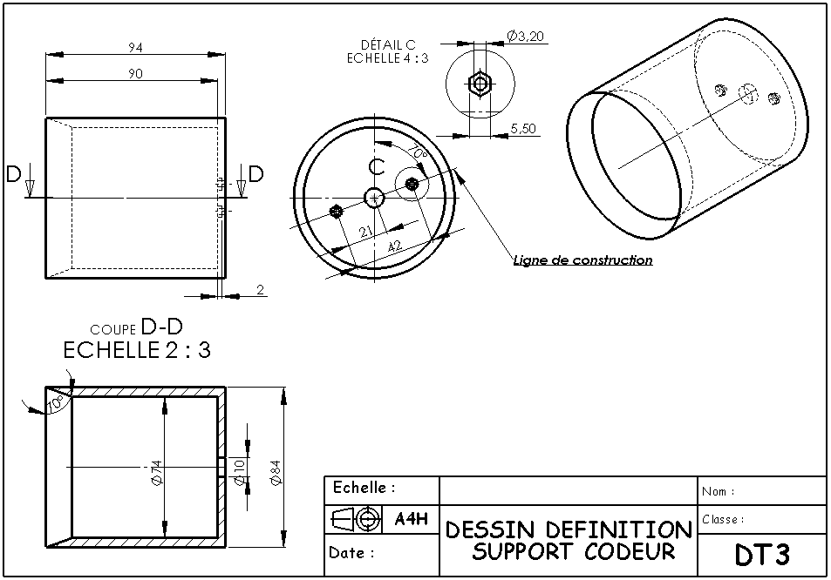

|  |  |
| --- | --- |
| Temps en (s) | Vitesse en (mm/s) |
| 0 | 0 |
| 0,05 | 165 |
| 0,10 | 330 |
| 0,15 | 330 |
| 0,20 | 330 |
| 0,25 | 330 |
| 0,30 | 330 |
| 0,35 | 330 |
| 0,40 | 330 |
| 0,45 | 330 |
| 0,50 | 330 |
| 0,55 | 330 |
| 0,60 | 330 |
| 0,65 | 330 |
| 0,70 | 330 |
| 0,75 | 330 |
| 0,80 | 330 |
| 0,85 | 330 |
| 0,90 | 330 |
| 0,95 | 165 |
| 1 | 0 |

**(1) LOI HORAIRE DE LA VITESSE DE MONTEE DE L’ELEVATEUR EQUIPE DES 3 DETECTEURS A GALET**

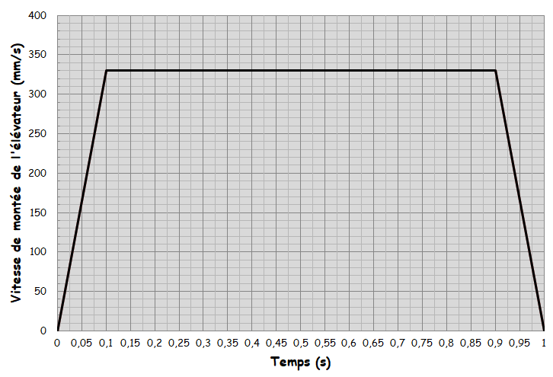

|  |  |
| --- | --- |
| Temps en (s) | Vitesse en (mm/s) |
| 0 | 0 |
| 0,025 | 82,5 |
| 0,050 | 165 |
| 0,075 | 247,5 |
| 0,100 | 330 |
| 0,125 | 412,5 |
| 0,150 | 495 |
| 0,175 | 577,5 |
| 0,200 | 660 |
| 0,225 | 742,5 |
| 0,250 | 825 |
| 0,275 | 907,5 |
| 0,300 | 990 |
| 0,325 | 907,5 |
| 0,350 | 825 |
| 0,375 | 742,5 |
| 0,400 | 660 |
| 0,425 | 577,5 |
| 0,450 | 495 |
| 0,475 | 412,5 |
| 0,500 | 330 |
| 0,525 | 247,5 |
| 0,550 | 165 |
| 0,575 | 82,5 |
| 0,600 | 0 |

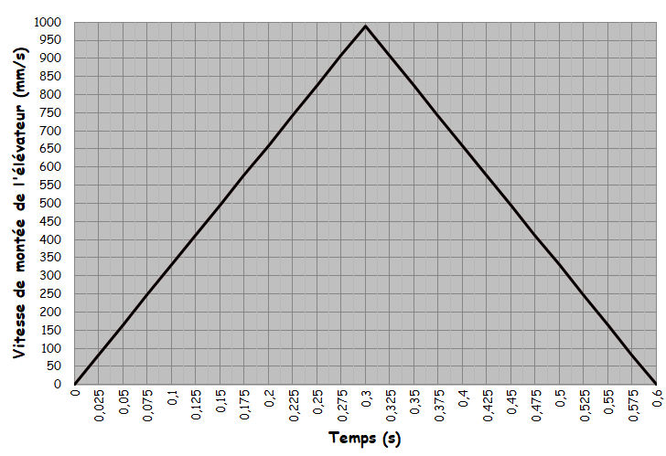

**(2) NOUVELLE LOIS HORAIRE DE LA VITESSE DE MONTEE DE L’ELEVATEUR EQUIPE DU CODEUR**

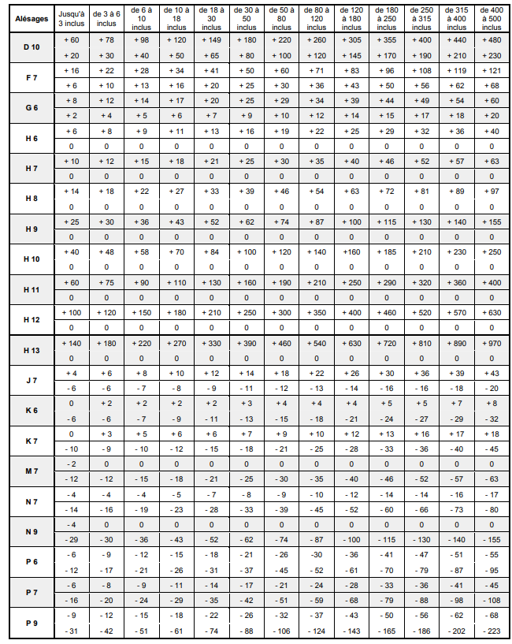

**Table de choix des ajustements**

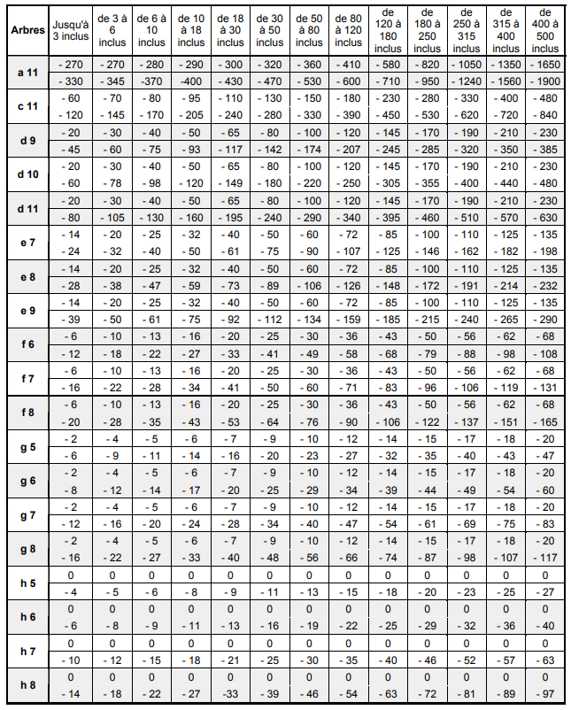

|  |  |  |
| --- | --- | --- |
| **Dossier Technique et Ressources** | **BAC PRO MSPC 2024** | **Page 15** |

**Table de choix des ajustements**